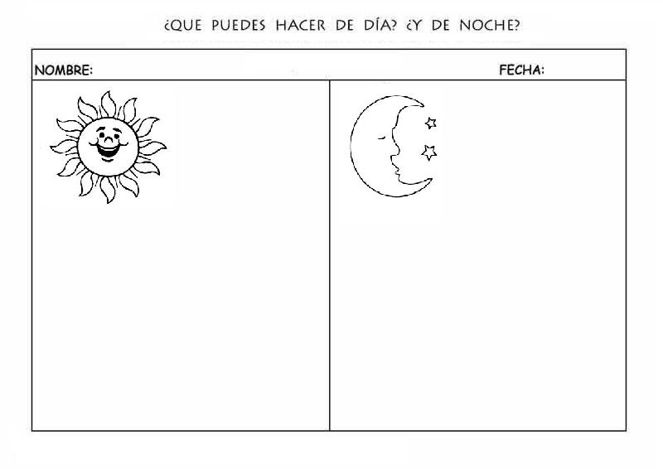

Recorta , pega en una hoja en orden la secuencia y pinta.

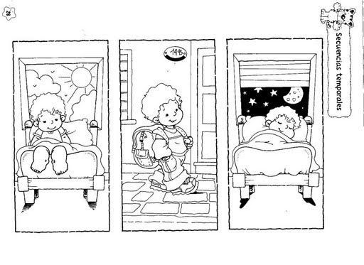
¿Qué fue lo que más te gustó del trabajo de hoy? ¿Por qué? ¿Qué otra actividad agregarías a las actividades que realizamos de día?

